Водные ресурсы

Водопользование в Крыму: ретроспективные тенденции развития и некоторые оценки на перспективу

А.Д. Думнов, д.э.н, Е.В. Муравьева., Н.Г. Рыбальский,д.б.н.,
Национальное информационное агентство «Природные ресурсы»

В статье дается краткий анализ водопользования на территории современной Республики Крым и г. Севастополя в длительной ретроспективе, а также некоторые оценки на перспективу на основе официальных статданных и иной информации, опубликованных как в СССР, РСФСР и УССР, так и после 1991 г. на Украине и в России.
Ключевые слова: водопользование, водозабор, использование воды, водоотведение, Северо-Крымский канал, подземные воды, тарифы.

При проведении ретроспективного анализа водопользования, связанного с забором воды, ее использованием и сбросом сточных вод, на территории современной Республики Крым и г. Севастополя (т.е. с отражением данных по Крымской области в конце 80-гг. ХХ в., Автономной Республике Крым в 1992-2013 гг. и Республике Крым в 2014-2016 гг.; с учетом данных по г. Севастополь) были изучены официальные статистические данные, опубликованные как в СССР, РСФСР и УССР, так и на Украине и в Российской Федерации [1-7, 10-15]. Кроме того, был использован ряд смежных материалов и косвенных сведений, представляющих аналитический интерес и отражающих современную ситуацию.
При подготовке статьи авторы старались избегать или минимизировать повторы материалов, опубликованных в последние годы в официальных докладах о состоянии и охране окружающей среды в Республике Крым и в г. Севастополе, а также в иных аналогичных документах.
За последние тридцать лет в соответствующем статистическом учете водопользования отсутствовали принципиальные изменения. В этой связи представляемые сведения вполне сопоставимы как в динамике (т.е. за рассматриваемый период), так и в статике (т.е. в территориальном разрезе по конкретным годам).
Основные тенденции, сложившиеся в области водозабора, водопотребления и водоотведения в целом по всем учтенным объектам-водопользователям, расположенным на полуострове Крым (т.е. включая Республику Крым и г. Севастополь), характеризовались следующими данными.
Общий забор воды из водных объектов на полуострове в 1990 г. по сравнению с 1986 г. вырос с 3,7 до 3,9 млрд м³, или примерно на 5%; в 1991-2005 гг. отмечено снижение этого показателя с 3,9 до 1,6 млрд м³, или более чем наполовину; в 2006-2013 гг. объем водозабора незначительно варьировал (на уровне 1,6-1,7 млрд м³ в год), а в самый последний период произошло резкое падение рассматриваемого показателя – с 1,6 млрд м³ в 2013 г. до 0,36 млрд м³ в 2016 г., или более чем на три четверти. При этом величина показателя в 2016 г. несколько возросла по сравнению с предыдущим годом (рис. 1 и 2).

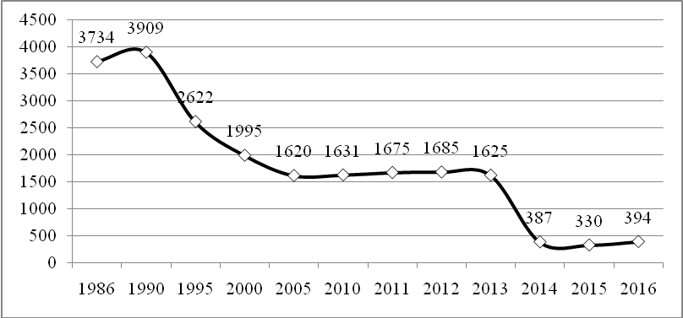
Рис. 1. Динамика забора воды из водных объектов в Крыму
(включая г. Севастополь), млн м³

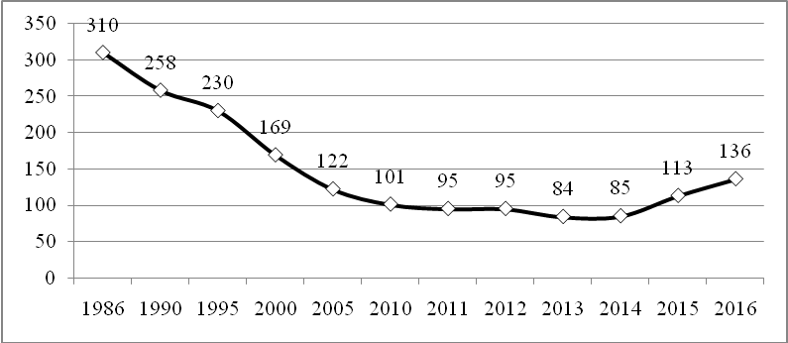
Рис. 2. Динамика забора воды из подземных горизонтов в Крыму
(включая г. Севастополь), млн м³

В 1990 г. подавляющая часть водозабора (95% от общего показателя в целом по полуострову) приходилась на водопользователей Республики Крым; остальное забиралось объектами, расположенными в г. Севастополе (5%). В 2014 г. эта структура ощутимо изменилась и составила соответственно 77% и 23%; в 2015 г. – 70% и 30%; в 2016 г. – 74% и 26%. Иначе говоря, падение рассматриваемого показателя за эти годы имело место как по водопользователям, расположенным вне г. Севастополя, так и по водопользователям, находящимся в самом городе. Однако сокращение водозабора у первых произошло в гораздо более высокой степени, нежели у вторых.
В 1990 г. из каждых 100 м³ воды, забранной водопользователями Крыма, 90 м³ в среднем приходилось на пресные поверхностные водоемы и более 6 м³– на подземные источники, а оставшиеся порядка 4 м³ – на морскую воду. В 2015 г. это соотношение стало иным и в среднем составляло соответственно 54, 34 и 12 м³; в 2016 г. – около 48, 34 и 18 м³. Иначе говоря, при общем падении водозабора произошел его сдвиг в сторону относительно большего изъятия подземных и морских вод.
Кроме перечисленных видов водных ресурсов в последние годы в незначительном объеме забирается минеральная и термальная вода – менее 0,1 м³ на каждые из указанных 100 м³.
Забор и повторное использование сточных и/или коллекторно-дренажных вод на полуострове отсутствует, несмотря на огромный дефицит воды.
В составе водозабора из поверхностных источников к началу второго десятилетия текущего века порядка 1,3-1,4 млрд м³/год (или более 90%) занимала вода, забираемая из Северо-Крымского канала. К началу 2017 г. водопользование по этому каналу на конкретные нужды крымчан практически прекратилось. Забор воды стал базироваться на ресурсах местного поверхностного стока, подземных источниках и морской воде.
Что касается поверхностных пресных вод, то их использование осуществляется преимущественно на основе ряда относительно небольших водохранилищ, в которых накапливаются ресурсы поверхностного стока на полуострове.
В качестве сравнения с близлежащими регионами можно отметить, что водозабор в Ростовской области в 2016 г. равнялся 3,1 млрд м³ (включая значительное изъятие воды на нужды Ростовской АЭС), в Волгоградской области – 0,9 млрд. м³, в Краснодарском крае – 6,7 млрд м³. При этом численность постоянного населения в Республике Крым и в г. Севастополе в 2016 г. была на уровне 2,3 млн чел.; Ростовской области – 4,2; Волгоградской – свыше 2,5 и Краснодарском крае – 5,5 млн чел.
Если сравнить водозабор на полуострове с показателем в целом по стране (69,50 млрд. м³ в 2016 г.), то соответствующий объем в сумме по Республике Крым и г. Севастополю составляет незначительную величину – порядка 0,6% общероссийскокого показателя.
Водоемкость ВРП – то есть отношение объема водозабора на 1000 руб. валового регионального продукта – по последним имеющимся данным (за 2015 г.) в целом по Республике Крым и г. Севастополю составляла 1,15 м³/тыс. руб.., по Ростовской области – 2,47 м³/тыс. руб.; Волгоградской – 1,49 м³/тыс. руб.; Краснодарскому краю – 3,05 м³/тыс. руб.
По всей экономике Российской Федерации в расчете на 1000 руб. ВВП в 2016 г. этот индикатор равнялся 0,91 м³/тыс. руб.
Потери воды при транспортировке за последние десятилетия значительно уменьшились в абсолютном выражении. Однако в относительном выражении они длительное время нарастали: в 1986 г. их величина была на уровне 16-17% от общего объема воды, изъятой из водных объектов; в 1990 г. – 24%; в 2000 г. – 38%; в 2010 г. – 42%; в 2013 г. – 44%. В последний период эти относительные потери снизились до 27% в 2014 г. и 9% в 2016 г., что в основном связано с кардинальными изменениями в характере водопользования на полуострове.
В целом динамика и структура использования воды на различные нужды по всем водопользователям региона соответствовала динамике водозабора: наблюдался рост этого показателя в 1987-1990 гг., значительное падение в 1991-2005 гг., относительная стабилизация (с некоторыми отклонениями в разные стороны) в 2006-2013 гг. и резкое падение в 2014-2015 гг. Также как по водозабору показатель 2016 г. превысил показатель 2015 г. Динамика рассматриваемых величин, а также изменение структуры водопотребления представлены на рис. 3-6 и в табл. 1.

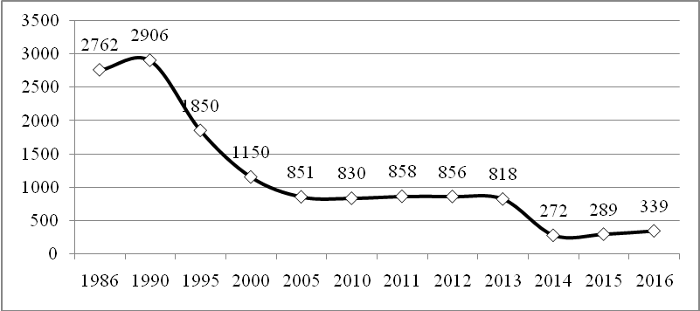
Рис. 3. Изменение использования воды на все нужды в Крыму
(включая г. Севастополь), млн м³
Таблица 1
Структура использования воды в Крыму (включая г. Севастополь), в % к итогу
Показатель | 1990 г. | 2000 г. | 2010 г. | 2013 г. | 2015 г. | 2016 г.
Всего использовано воды | 100 | 100 | 100 | 100 | 100 | 100
в том числе на:  орошение и другие сельхознужды | 78,4 | 74,2 | 61,4 | 64,9 | 4,5 | 3,3
производственные цели (без сельхозводопотребления) | 11,4 | 7,3 | 17,0 | 14,7 | 50,5 | 58,0
хозяйственно-питьевые цели | 10,0 | 16,5 | 16,4 | 15,5 | 38,7 | 32,2
прочие нужды | 0,2 | 2,0 | 5,2 | 4,9 | 6,3 | 6,5

Как уже было отмечено ранее, использование сточных и коллекторно-дренажных вод на полуострове не осуществляется.
Из рис. 2 и табл. 1 можно видеть, что наиболее резко упало водопотребление на сельскохозяйственные и сопряженные с ним нужды: с 2,3 млрд м³ в 1986 г. по 0,01 млрд м³ в 2016 г., или более чем на 99%. При этом с 1986 г. по 1990 г. рассматриваемая величина снизилась на 2%, с 1990 г. по 2013 г. – на 77% и с 2013 г. по 2016 г. – на 98% (рис. 4).

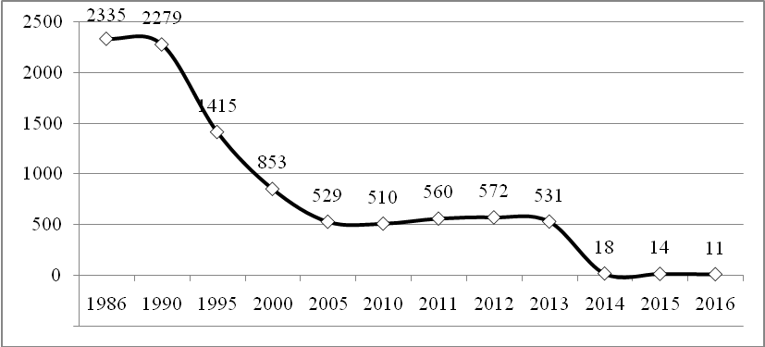
Рис. 4. Изменение использования воды на орошение и сельскохозяйственное водоснабжение в Крыму (включая г. Севастополь), млн м³

По имеющимся оценкам общая площадь орошаемых земель до 2014 г. достигала порядка 400 тыс. га; в настоящее время эта площадь составляет всего лишь около 13 тыс. га.
В наибольшей степени указанная ситуация отразилась на производстве такой водоемкой культуры как рис. До 2014 г. ежегодное выращивание риса на полуострове составляло порядка 80-90 тыс. т, или 50-60% от общего объема производства данной культуры в целом по Украине. В 2014 г. это производство по данным Росстата снизилось до 0,1 тыс. тонн, а в 2015-2016 гг. практически прекратилось.
В тоже время производство овощей, требующее значительных объемов воды, уменьшилось на относительно небольшую величину (в 2016 г. по сравнению с 2015 г. оно даже возросло). Одновременно, в значительной мере удалось сохранить поголовье основных видов домашнего скота и птицы, содержание и выращивание которых также требует бесперебойного водоснабжения (табл. 2).
Таблица 2
Некоторые показатели сельхозпроизводства в Крыму [8-9, 16-18 и др.]*
Показатель | 1990 г. | 2000 г. | 2010 г. | 2011 г. | 2012 г. | 2013 г. | 2014 г. | 2015 г. | 2016 г.
Производство овощей, тыс. т | 428 | 186 | 399 | 433 | 391 | 477 | 417 | З56 | 368
Поголовье (на конец года):  крупного рогатого скота, тыс. голов | 836 | 291 | 44 | 136 | 140 | 136 | 112 | 113 | 119
свиней, тыс. голов | 498 | 281 | 186 | 169 | 159 | 158 | 141 | 162 | 148
овец и коз, тыс. голов | 1039 | 182 | 313 | 289 | 245 | 235 | 198 | 212 | 228
птицы, млн. голов | 19,5 | 6,1 | 12,3 | 11,9 | 7,1 | 9,7 | … | 9,5 | 7,5
* По овощам, начиная с 2011 г., а по поголовью скота – с 2010 г. с учетом данных по г. Севастополю.

Использование воды на производственные нужды (за исключением сельскохозяйственных целей) на территории Крыма в истекшие десятилетия варьировало по многим годам на ощутимую величину: от 0,13 млрд м³ в 1986 г. и 0,33 млрд м³ в 1990 г. до 0,08 млрд м³ в 2000 г., 0,14 млрд м³ в 2010 г., 0,12 млрд м³ в 2013 г. и почти 0,20 млрд м³ в 2016 г. (рис. 5). Иначе говоря, в длительной ретроспективе не наблюдалось устойчивого тренда, что в значительной мере было связано с колебаниями выпуска ряда водоемких видов промышленной продукции. В 2014-2016 гг., в условиях значительного дефицита водных ресурсов в Крыму, удалось не допустить резкого падения данного водопотребления.

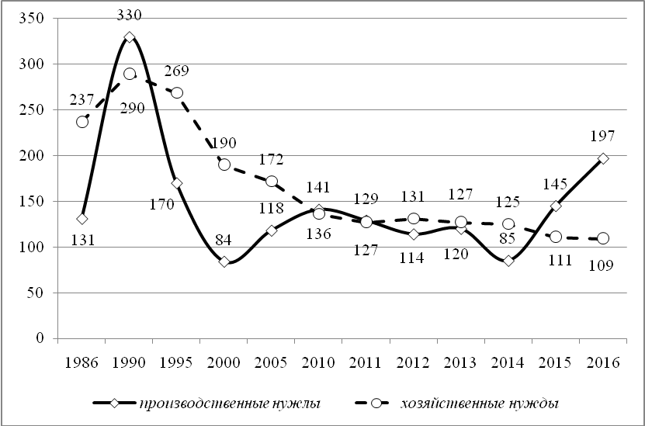
Рис. 5. Изменение использования воды на производственные и хозяйственно-питьевые нужды в Крыму (включая г. Севастополь), млн м³

Характерно, что на долю водопользователей в г. Севастополе в разные годы приходилось от менее 20 до более 30% общего водопотребления на производственные нужды на полуострове.
Прямоточное производственное водопользование дополнялось оборотным и повторным (последовательным) водопотреблением. С 1986 г. по 1990 г. его объем увеличился с 0,67 до 0,71 млрд м³ (на 5%). В последующие годы, то есть с 1990 г. по 1995 г., данная величина сократилась с 0,71 до 0,40 млрд м³ (на 43%). В 1996-2013 гг. имела относительная стабилизация данного показателя – правда, с его периодическим повышением и/или понижением по отдельным годам – на уровне 0,25-041 млрд м³. В 2014 г. рассматриваемая величина составляла 0,22, в 2015 г. – 0,24 млрд м³ и в 2016 г. – 0,31 млрд м³ (см. рис. 6). Иначе говоря, в последние годы рассматриваемое водопотребление не снизилось (также как и прямоточное использование воды на производственные нужды, см. выше).

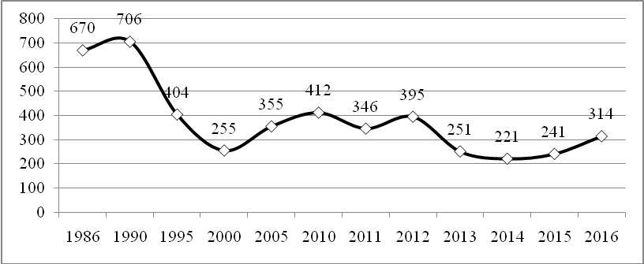
Рис. 6. Динамика оборотного и повторно-последовательного использования воды в Крыму (включая г. Севастополь), млн м³

Оборотное и повторно-последовательное водопотребление в г. Севастополе в последние годы имело весьма неустойчивый характер: в 2011 г. оно было на уровне 26 млн м³, 2012 г. – 2 млн м³, 2013 г. – 0,8 млн м³, 2014 г. – 19 млн м³, в 2015 г. – 0,4 млн м³ и в 2016 г. – 0,3 млн м³.
Хозяйственно-питьевое потребление воды имело выраженную тенденцию к сокращению (см. рис. 5), хотя само снижение не было таким значительным, как использование воды в сельском хозяйстве. Кроме того, это водопотребление сопровождалось подъемами в отдельные годы. В частности, в 1987-1990 гг. имел место некоторый рост (с 0,24 до 0,29 млрд м³, или примерно на одну пятую часть); в 1991-2013 гг. произошло уменьшение этого показателя (с 0,29 до 0,13 млрд м³, или более чем наполовину); в 2014-2016 гг. также зафиксировано снижение (с 0,13 до 0,11 млрд м³, или примерно на 13%). Иначе говоря, «водная блокада» со стороны Украины в форме перекрытия поступления воды по Северо-Крымскому каналу, не оказала значительного воздействия на водообеспечение санитарно-питьевых и иных бытовых нужд основной части населения Крыма, а также приезжающих на отдых граждан.
Характерно, что использование воды на хозяйственно питьевые нужды в г. Севастополе с 2010-2014 гг. оставалось почти стабильным, составляя 25-27 млн м³ в год. В 2015 г. оно понизилось до 20 млн м³ в год.
Вместе с тем, по имеющимся сведениям, в целом ряде городов и районов продолжают сохраняться существенные проблемы, связанные с обеспечением населения качественной питьевой водой. В первую очередь, это касается северной (г. Красноперекопск и Красноперекопский район, Первомайский район и др.) и западной (гг. Саки, Евпатория, Черноморский район и т.д.) частей полуострова. Указанные проблемы определяются главным образом высокой минерализацией подземных вод, используемых для водоснабжения на приведенных территориях, и некоторыми другими факторами [19-20 и др.].
По данным компетентных управленческих органов Республики Крым на территории ресублики имеются 93 населенных пункта, в которых отмечается очень высокие уровни минерализации и жесткости питьевой воды.
Определенные сложности в сфере водообеспечения населения – в первую очередь, в сезон массового приезда на полуостров отдыхающих граждан – существуют в Восточном Крыму (гг. Керчь, Феодосия, Судак, Ленинский район и т.п.). Эта часть полуострова во многом обеспечивается водой по системе Северо-Крымского канала путем перекачивания из Белогорского водохранилища и несколько артезианских источников [21].
Что касается сброса загрязненных сточных вод, то здесь анализ целесообразно вести с 2000 гг., поскольку сведения до этого периода по ряду причин слабо сопоставимы с данными за последующие годы. В 2000 г. соответствующий объем в целом по Крыму составлял 93 млн. м³ (в т.ч. 22 млн м³ – по водопользователям г. Севастополя), в 2010 г. – 123 (27); в 2013 г. – 117 (24); в 2014 г. – 71 млн м³ (19 млн. м³). В 2015 г. рассматриваемые величины упали до 25 и 18 млн м³ соответственно, а в 2016 г., наоборот, несколько возросли – до почти 29 и 22 млн м³ (рис. 7). Судя по всему, приведенное значительное сокращение сброса загрязненных стоков в первую очередь определяется общим снижением водозабора и водопотребления на полуострове в последнее время. Кроме того, возрос объем нормативно очищенных сточных вод.
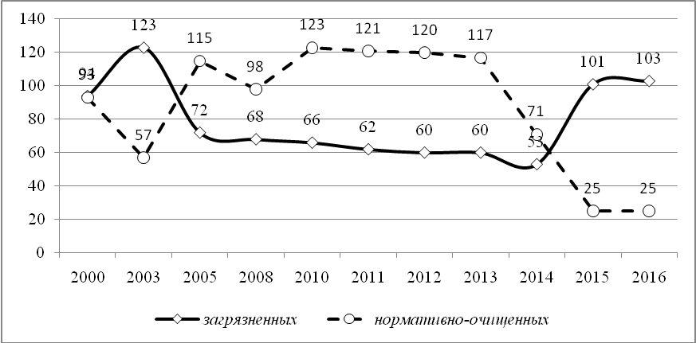
Рис. 7. Динамика сброса загрязненных и нормативно-очищенных сточных вод в водоемы Крыму (включая г. Севастополь), млн м³

Динамика нормативно очищенных стоков (см. рис. 7) свидетельствует выраженной тенденции к сокращению этого показателя до 2014 г. В 2000 г. соответствующий объем составил 94 млн м³ (в т.ч. 11 млн м³ по водопользователям в г. Севастополя) в 2000 г.; 62 (4) – в 2010 г.; 60 (4) – в 2013 г. и до 53 (3) млн м³ в 2014 г. В 2015 г. отмечен значительный рост нормативно-очищенных стоков – до 102 млн м³ в целом по Крыму (в т.ч. 3 млн м³ по Севастополю). В 2016 г. эти показатели изменились, особенно по г. Севастополю: соответственно до 95 млн м³ и 0,03 млн м³.
Что касается некоторых оценочных перспектив водопользования на полуострове, то считается, что для эффективного управления водными ресурсами:
– на законодательном уровне разработать и утвердить соответствующие нормативно-правовые акты, которые бы обеспечивали реализацию управления водным хозяйством, охраной вод и воспроизведением водных ресурсов, а также защитой от вредного действия вод;
– подготовить и утвердить организационную структуру и функциональную схему внедрения принципов эффективного управления водным хозяйством;
– создать комплексную геоинформационных систему с банком кадастровой информации о водном фонде, водных ресурсах и средствах их регулирования, о структуре земельных угодий и мелиорированных землях;
– разработать территориально-отраслевую структуру водохозяйственного комплекса и использования водных ресурсов;
– иметь достоверные сведения о качестве воды и другую информацию;
– сформировать методическую базу водохозяйственной и экологической инвестиционной деятельности и функционирование управленческой инфраструктуры и т.п.
В настоящее время проводятся мероприятия, направленные на воссоздание, хотя бы частичное, ирригационного комплекса на полуострове. В частности, 2016 г. на отраслевую программу мелиорации Крыма государство выделило 24 млн руб.; кроме того, из республиканского бюджета поступило еще 10 млн руб. В 2017 г. по имеющимся сведениям величина общего финансирования может достигнуть 300 млн руб.
При этом основной упор делается на внедрение в сельском хозяйстве водосберегающего капельного орошения. К середине 2017 г. заявки на участие в соответствующей подпрограмме подали более 70 сельхозпроизводителей. Исходя из этих цифр, общая площадь орошаемых земель в Крыму в 2020 г. может достигнуть по оценке более чем 80 тыс. га [22].
Характерен также следующий аспект. Как уже указывалось выше, весьма значимым источником водоснабжения на полуострове являются подземные воды. Однако, в настоящее время отсутствуют полные и достоверные данные, отражающие состояние запасов подземных вод [22]. Требуется принятие оперативных мер по проведению гидрогеологической разведки. Это тем более важно, поскольку дефицит воды – особенно на сельскохозяйственные нужды – провоцирует массовое и несанкционированное бурение скважин. Это приводит в целом ряде случаев к истощению запасов подземных вод, снижает уровень воды в колодцах, ухудшает качество водных ресурсов.
Существует также целый ряд экономических проблем, требующих оперативного решения. В частности, по сообщениям правительственной «Российской газеты» с 1 сентября 2017 г. в Крыму было введено ограничение тарифа на услуги водоснабжения и водоотведения – предельная сумма составляет 35 руб. за 1 м³ (с учетом НДС). Это решение было принято Государственным комитетом по ценам и тарифам Республики Крым, а основной целью его являлось формирование для жителей полуострова равных условий по оплате водопользования [23].
Дело в том, что себестоимость подачи воды в разных районах Республики отличается в несколько раз. Например, в населенных пунктах Ленинского района она достигает 100 руб. за 1 м³, при том, что действовавший тариф на водоснабжение составлял 60,9 руб.. Для сравнения: жители Бахчисарайского района платили за кубометр по пять рублей. Введение «потолка» для тарифов на воду позволит снизить стоимость ресурса в Кировском, Ленинском, Нижнегорском, Первомайском, Раздольненском, Сакском, частично Симферопольском и Черноморском районах. «До 2014 г. тарифы в соседних населенных пунктах Крыма отличались в разы и не покрывали расходов поставщиков, что привело к их банкротству… В результате пришлось передавать их госпредприятию «Вода Крыма», чтобы не прекратить подачу воды в населенные пункты» [23].
По информации представителей выше указанного Госкомитета в районах, где один кубометр был дороже 35 руб., с 1 сентября цена должна опустилась до этой суммы. При этом данный тариф обязан распространяться на все категорий населения. Вместе с тем, по российскому законодательству стоимость услуги должна быть доведена до экономически обоснованного уровня. Поэтому в населенных пунктах, где этого еще не произошло, с 1 октября тариф вырастет, но он не превысит 35 руб. за 1 м³. Например, в Алуште стоимость кубометра воды составляла 10,1 руб., а с октября она должна возрасти до 11,55 руб.
Одновременно указывается, что «любое снижение цены для потребителей потребует изыскать в бюджете Республики Крым дополнительные средства на компенсацию водоснабжающим организациям разницы между установленным тарифом и экономически обоснованным. До конца года в республиканском бюджете на это предусмотрены около 11 млн руб. В перспективе планируется перейти на единые тарифы в сфере водоснабжения и водоотведения.

Литература

1. Основные показатели использования вод в СССР за 1986-1990 гг./Составлены по данным отчетности по форме № 2-тп (водхоз). – М.: Минводхоз СССР, 1987-1991.
2. Водные ресурсы и водное хозяйство России в 2009 году (Статистический сборник). / Под ред. Н.Г. Рыбальского и А.Д. Думного. – М.: НИА-Природа, 2010. – 380 с.
3. Водные ресурсы и водное хозяйство России в 2015 году (Статистический сборник) / Под ред. Н.Г. Рыбальского и А.Д. Думнова. – М.: НИА-Природа, 2016. – 267 с.
4. Водные ресурсы и водное хозяйство России в 2016 году (Статистический сборник) / Под ред. Н.Г. Рыбальского, А.Д. Думнова и В.А. Омельяненко. – М.: НИА-Природа, 2017. – 302 с.
5. Государственный доклад «О состоянии и использовании водных ресурсов Российской Федерации в 2015 году». – М.: НИА-Природа, 2016. – 270 с.
6. Государственный доклад «О состоянии и использовании водных ресурсов Российской Федерации в 2016 году». – М.: НИА-Природа, 2017. – с.
7. Охрана окружающей среды в России. 2016: Стат. cб. – М.: Росстат, 2016. − 95 с. (с приложен.)
8. Сельское хозяйство, охота и охотничье хозяйство, лесоводство в России. 2015: Стат. сб. – M.: Росстат, 2015. – 201 c.
9. Валовые сборы и урожайность сельскохозяйственных культур по Российской Федерации в 2016 году (ч. 3). – М.: Росстат, 2017 (сводный отчет в формате Excel).
10. Доклад о состоянии и охране окружающей среды Республики Крым в 2013 году. – Симферополь: Рескомприроды Крыма, 2014. – 136 с.
11. Ежегодный Доклад о состоянии и об охране окружающей среды города федерального значения Севастополя за 2015 год. – Севастополь: Севприроднадзор, 2016. – 147 с.
12. Довкiлля Украiни. 2007. Стат. бюлл. – Киев: Держкомстат, 2008. – 216 с.
13. Довкiлля Украiни. 2009. Стат. бюлл. – Киев: Держкомстат, 2010. – 216 с.
14. Довкiлля Украiни. 2012. Стат. бюлл. – Киев: Держстат, 2013. – 232 с.
15. Про використання води в Україні та регіонах у 2015 році. Стат. бюлл. – Киев: Держстат, 2016. – 18 с.
16. Сільське господарство України. 2008. Стат. бюлл. – Киев: Держкомстат, 2009. – 369 c.
17. Сільське господарство України. 2015. Стат. бюлл. – Киев: Держстат 2016. – 360 с.
18. Рослинництво України. Стат. бюлл. – Киев, Держкомстат, 2010. – 124 с.
19. Изотов И. Хлориды из скважин // «Российская газета (Неделя – Крым)» от 30.03.2017.
20. Гусенко М. Прыжок в лето // «Российская газета» от 27.03.2017.
21. https://rg.ru/2017/07/12/reg-ufo/stalo-izvestno-na-skolko-hvatit-pitevoj-vody-v-krymu.html.
22. Виинник С. На мокром месте // «Российская газета» (Экономика Крыма) от 11.07.2017.
23. https://rg.ru/2017/09/06/reg-ufo/v-krymu-ustanovili-predelnyj-tarif-na-vodu.html.

Сведения об авторах:
Думнов Александр Дмитриевич, д.э.н., г.н.с. Национального информационного агентства «Природные ресурсы», 142784, Москва, г.п. Московский, бизнес-парк «Румянцево», Г-352, тел.: 8-495-240-51-27, e-mail: nia_priroda@mail.ru.
Рыбальский Николай Григорьевич, д.б.н., проф., директор НИА-Природа, Первый вице-президент Российской экологической академии, 108811, Москва, г.п. Московский, бизнес-парк «Румянцево»; тел.: 8 (495) 240-51-27, е-mail: rng@priroda.ru.
Муравьева Евгения Викторовна, руководитель Центра региональной информации НИА-Природа, 108811, Москва, г.п. Московский, бизнес-парк «Румянцево»; тел.: 8 (495) 240-51-27, е-mail: nia_priroda@mail.ru.

